Регистрация обращения Eotinish

(в школах и садах есть 2 участника: регистратор (секретарь, завуч) и участник с правом подписи ( директор , заведующая )

Обращение поступает регистратору
- входим от регистратора, открываем обращение важно, обратить внимания на вид обращения, читаем обращение и смотрим к какому виду оно относиться ( жалоба, запрос, сообщение, предложение или просто заявление ) если есть необходимость то редактируем ( верхний правый угол) « редактировать»
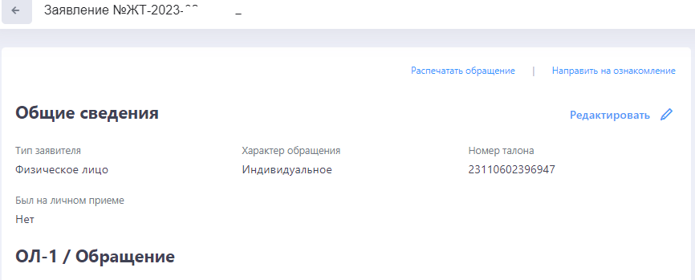

Далее нажимаем сохранить изменения. В случае, когда изменения не сохраняются проверьте все ли заполнены пункты, отмеченные * и снова сохраните.
- На этой же страницы снизу появится кнопка «направить в работу» нажимаете на нее и направляете директору/заведующей. Выходим с учетной записи.
- Вход от директора/заведующей.

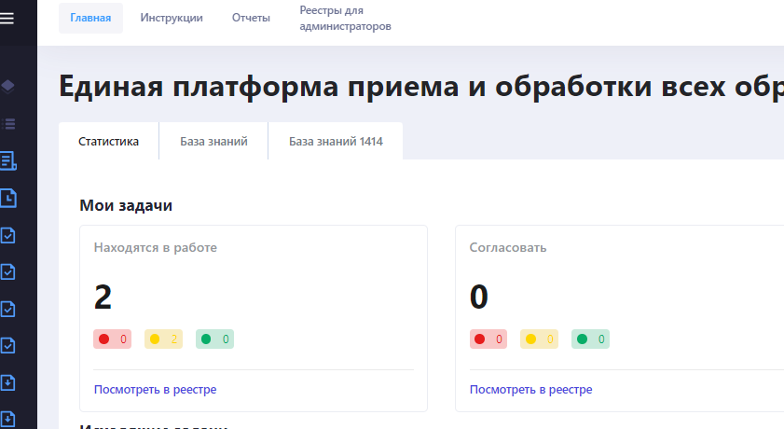
Открываем «мои задачи» находим нужное обращение, листаем в низ нажимаем «направить в работу» и выбираете регистратору. ( так назначаем исполнителя )
Регистрация окончена

Закрываем обращение
1. вход от регистратора., находим нужное обращение открываем, листаем обращение вниз. Видим кнопку «принять решение» нажимаем .
Образец как надо отредактировать и что выбрать
1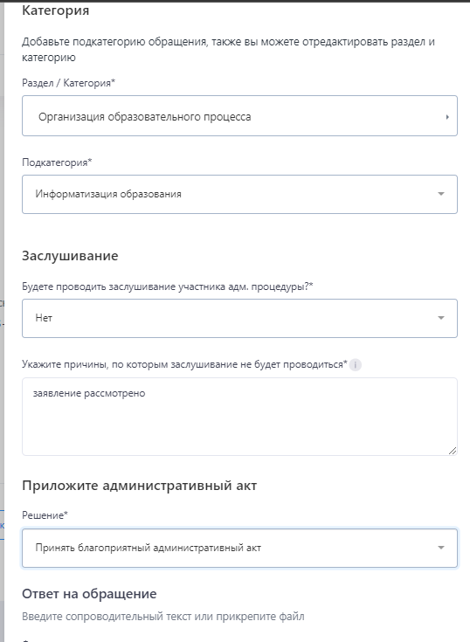2. 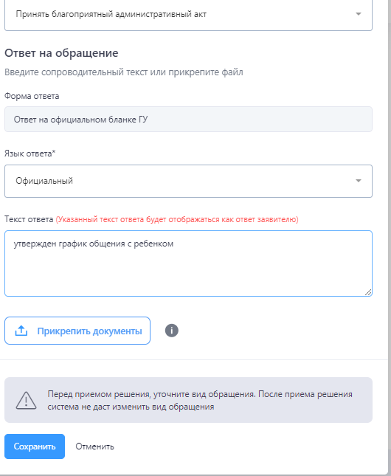

В «Текст ответа», можете скопировать сам ответ и вставить весь текст.
2. прикрепляем ответ. сохранить.
3. не закрываете! на этой же страницы появиться кнопка «отправить на согласование» ( серая кнопка) – нажимаем.

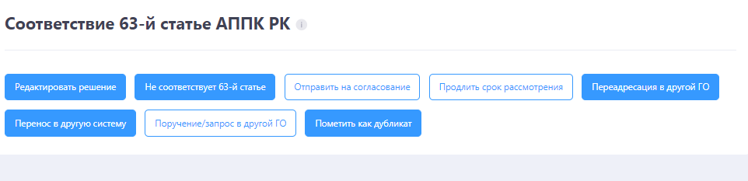
4. выбираем согласующего и подписанта (директора/ заведующую) в обоих случаях. И нажимаем «отправить»
5. выходим из учетной записи и входим под директором/заведующей.
6.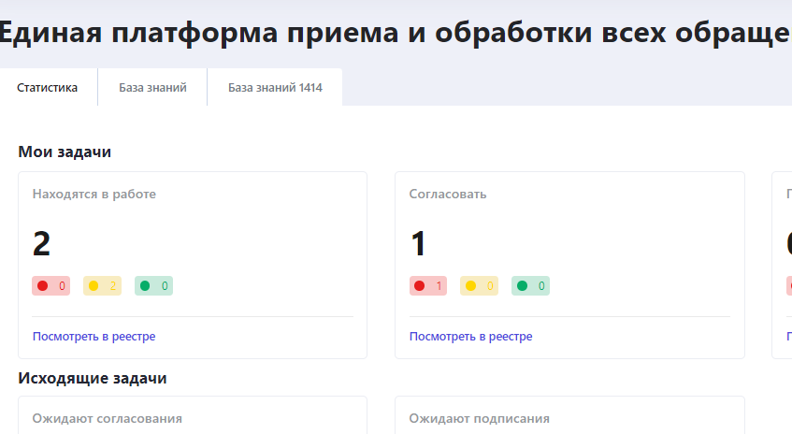
7. открываем обращение которое находится на согласовании.
8. листаем в самый них находим кнопку «согласовать»- согласовываем. Вместо этой кнопки появляется друга «подписать»- подписываем
Обращение закрыто. !

